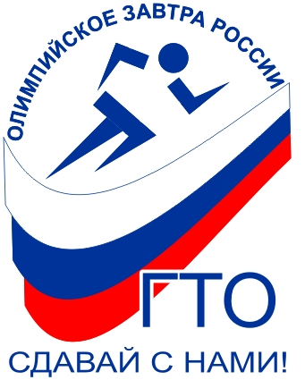 | Всероссийский молодежный спортивно-образовательный форум «Олимпийское завтра России»  I1 Спортивно-образовательный фестиваль «ОЛИМПИЙСКИЕ СТАРТЫ – СДАВАЙ С НАМИ ГТО!»  г. Сочи 04 – 08 апреля 2016 г.  Олимпийские старты –  Сдавай с нами ГТО!

04 – 08 апреля 2016 г. в Сочи пройдет IV Спортивно-образовательный фестиваль «ОЛИМПИЙСКИЕ СТАРТЫ – СДАВАЙ С НАМИ ГТО!».Приглашаем школьников и студентов сдать нормы комплекса «Готов к труду и обороне!» (ГТО) в Олимпийский Сочи!

Фестиваль проводится с целью укрепления основ патриотического воспитания молодежи, формирование активной жизненной позиции и патриотического сознания, популяризации в молодёжной среде физической культуры и здорового образа жизни, развития детского и юношеского спорта в целях массового привлечения молодежи к занятиям физической культурой и спортом по месту жительства и учебы, возрождения и приумножения традиций массового спорта,

Сдача нормативов комплекса ГТО в Сочи будет проходить в форме пробного экспериментального тестирования в рамках спортивно-образовательного фестиваля, программа которого, помимо проведения спортивных испытаний комплекса ГТО, включает различные командные соревнования, творческие и научные конкурсы.

Комплекс ГТО – это набор двух видов тестов (обязательные испытания и испытания по выбору) для определения уровня физической подготовленности и степени владения отдельными прикладными навыками для определения таких физических качеств, как сила, быстрота, выносливость, гибкость и координация. Каждый вид испытаний, входящий в комплекс имеет свои нормативы в соответствии с возрастными группами.

Каждый участник может попробовать сдать норматив комплекса ГТО в своей возрастной группе.

В рамках проекта пройдут всероссийские мероприятия под девизом «Спорт. Здоровье. Интеллект»: спортивное многоборье «Сдаем нормы ГТО!», научная конференция, презентация и защита исследовательских работ и проектов, конкурс эссе «Здоровый образ жизни – моя формула здоровья!», дискуссионные клубы и дебаты, конкурс визитных карточек «ГТО шагает по стране!», интеллектуальное тестирование фонового уровня культуры, конкурс рисунков и плакатов, творческий конкурс на лучшее спортивно-театрализованное представление «Веселые старты», сборы волонтерского актива образовательных учреждений.

В программе проекта: шахматный турнир, военно-спортивный марафон «Делай как мы, делай лучше нас!», военно-техническая эстафета по стрельбе и киберспорту «ЛАЗЕРТАГ».

Для участников запланированы встречи с олимпийскими чемпионами и выдающимися спортсменами России, ветеранами спорта, посещение олимпийских спортивных объектов горного и прибрежного кластеров ОИ «Сочи-2014».

Для руководителей делегаций-участников предусмотрено проведение курсов повышения квалификации сотрудниками Российского университета дружбы народов (РУДН) с выдачей удостоверения.

Заявки на участие направлять до 20 марта 2016 года. Количество мест ограничено.

тел./факс (812) 9104305, «горячая линия» (968)1863095, е-mail: olymp-spb@yandex.ru
Предварительная (электронная регистрация) на сайте www.olymp.mir-obr.ru

